Geogebra Classrom
Utilisation de Geogebra à distance

Geogebra Classroom permet de visualiser en temps quasi réel le travail des élèves à distance.

Les élèves se connectent via un lien puis indiquent leurs prénom/nom. Deux possibilités s’offrent à eux :
- Utilisation d’une fenêtre Geogebra classique pour réaliser un travail planifié par le professeur.
- Utilisation d’une ressource Geogebra (livret) pour réaliser des exercices préétablis.

Pour bénéficier d’aide à distance, les élèves peuvent solliciter leur professeur en temps réel (captures d’écran actualisées fréquemment) :

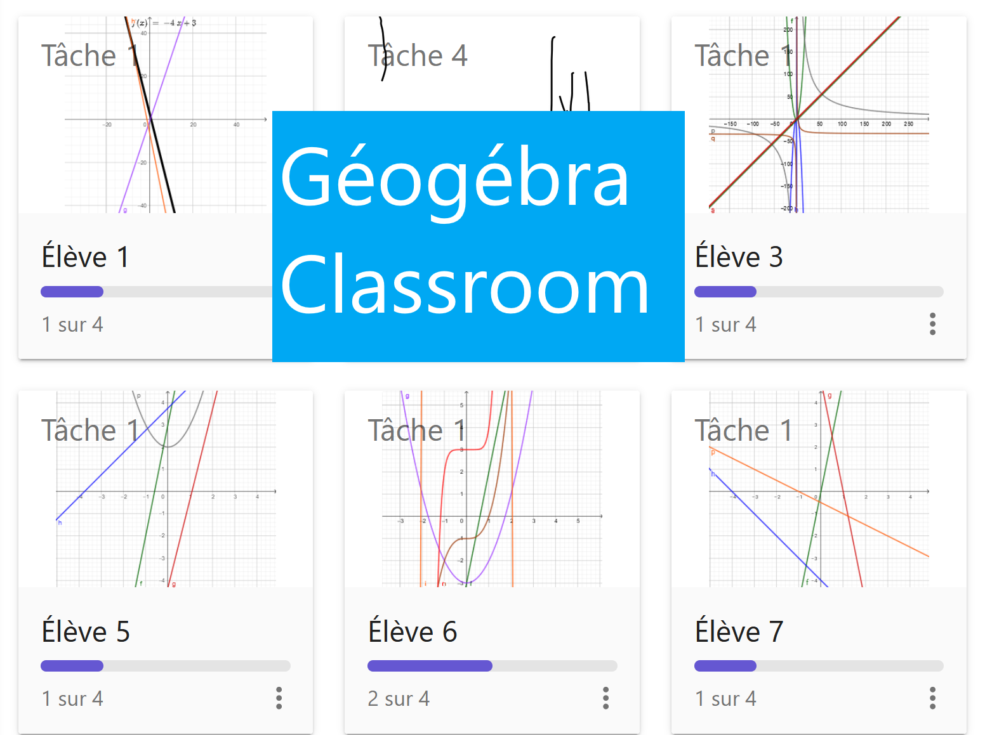
Exemples d’utilisation
- Suivi à distance de l’avancée du travail de chaque élève dans une fenêtre Geogebra classique « vierge » :

- Création d’un compte Geogebra à l’adresse suivante pour se connecter :
https://www.geogebra.org/

- Au choix :  - Ouverture d’un nouvel onglet dans le navigateur pour se rendre sur :  https://www.geogebra.org/m/ddsfvkua  - Accès à Classic Apps with Whiteboards en renseignant Classic Apps dans la barre de recherche Geogebra. | 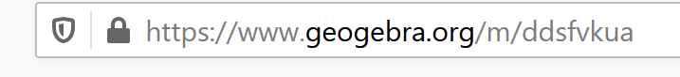  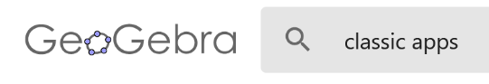  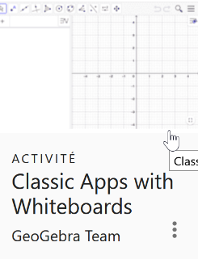
- Création d’une classe, en cliquant sur Créer une classe. | 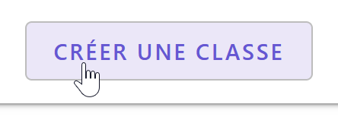
- Partage du lien avec les élèves. | 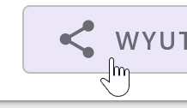
- Visualisation du travail, en temps quasi réel.  Pour une visualisation ultérieure :  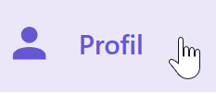  Onglet Ressources et livret Classic Apps with Whiteboards. | 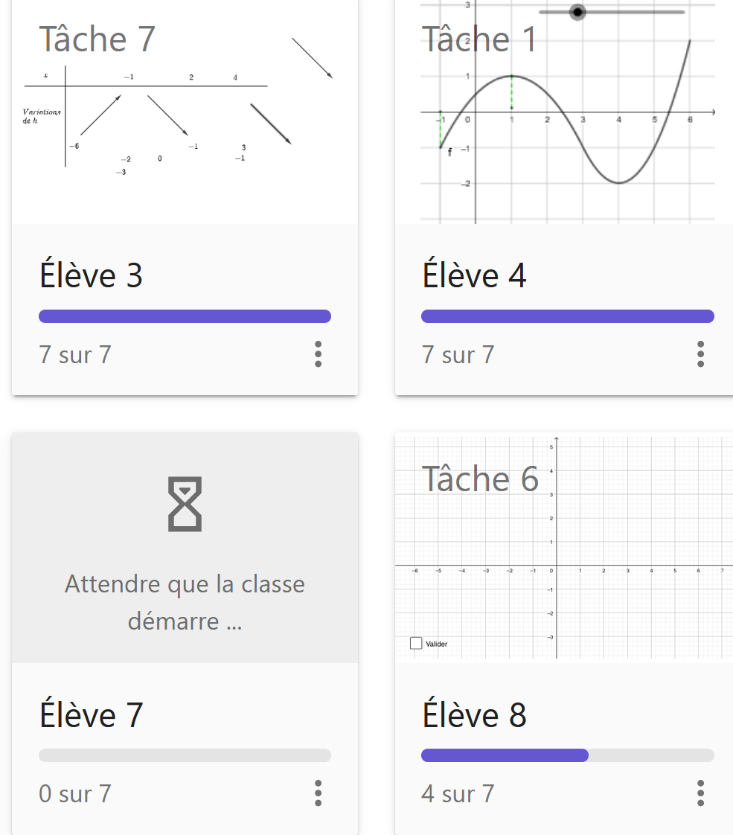

- Etude du sens de variation de fonctions
- Création d’un compte Geogebra pour se connecter :
https://www.geogebra.org/
- Se rendre sur :  https://www.geogebra.org/m/grvrvw9k  Copie de tableau de variation d'une fonction | 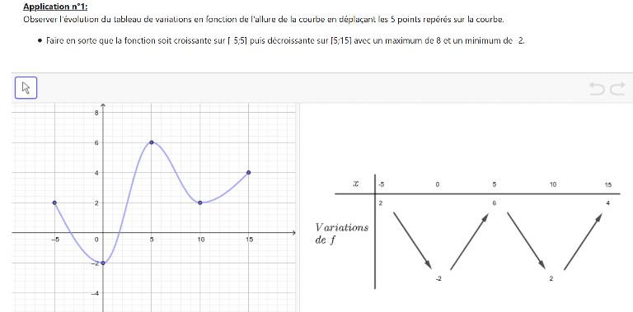
- Création d’une classe
- Partage du lien avec les élèves
- Visualisation du travail, en temps quasi réel.

Pour une visualisation ultérieure :

Onglet Ressources et livret Classic Apps with Whiteboards.

Utilisation de Geogebra Classroom à partir d’autres ressources
- Connection au compte Geogebra à l’adresse suivante :
https://www.geogebra.org/
- Dans ressources, sélectionner une activité (ou un livret regroupant plusieurs activités)  Exemple : taper Versailles dans la barre de recherche, puis Activités pour le lycée.  Accès direct :  https://www.geogebra.org/u/acvereuler | 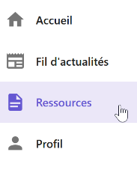  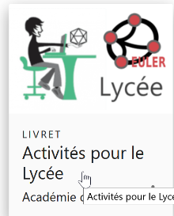  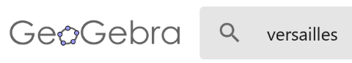
- Création d’une classe
- Partage du lien avec les élèves
- Visualisation du travail, en temps quasi réel.  Pour une visualisation ultérieure :  Onglet Ressources et livret Classic Apps with Whiteboards. | 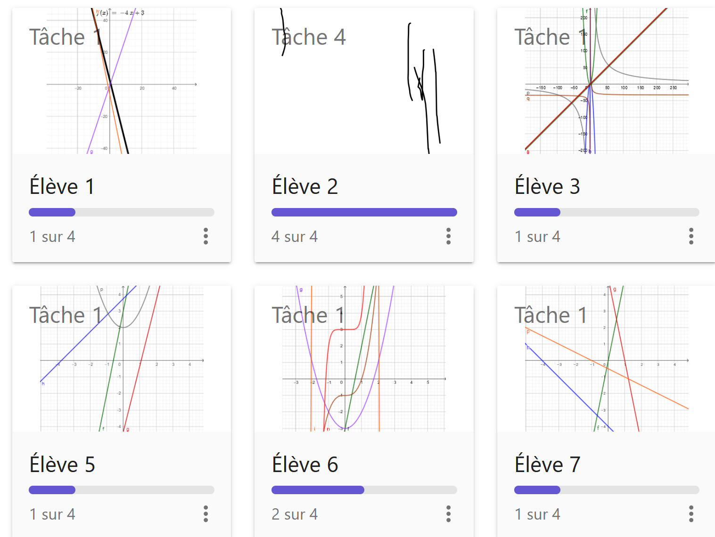

Ressources
Tutoriel vidéo complet (12 min) :
https://tice.univ-irem.fr/?page_id=2049

Tutoriel Geogebra Classroom (guide) :
https://www.geogebra.org/m/nfqzmczv

